|  |
| --- |
| https://lh6.googleusercontent.com/QcftzNtI05T0Y6fjdSh1Rr2rt8oqZ1IvnLvbn1jLJ7CCyteVir3k-xBLv4SL1wAgWJsRhmmJSR0UW-RP63_GQenE4vVWv05BRoZTsmIcBccVTnfxwmsnNMvjg599x9SqZd8E3dkd |
| МИНОБРНАУКИ РОССИИ |
| Федеральное государственное бюджетное образовательное учреждение высшего образования«МИРЭА - Российский технологический университет»РТУ МИРЭА |

Институт информационных технологий (ИТ)

Кафедра инструментального и прикладного программного обеспечения (ИиППО)

|  |  |
| --- | --- |
| **ОТЧЕТ ПО ПРАКТИЧЕСКОЙ РАБОТЕ №4** | |
| **по дисциплине** | |
| «Разработка клиент-серверных приложений»  на тему  **«Чистая архитектура приложения»** | |
| Выполнил студент группы ИКБО-20-19 | Анваржонов Ж Т |
|  |  |
| Принял | ассистент, Коваленко М.А. |

Практическая работа выполнена «10» февраля 2022 г.

(подпись студента)

Зачтено «__» 2022 г.

(подпись студента)

Москва 2022

**Цель работы: верстка страницы React приложения**.

**Задание:**

1. Создать страницу диалогов с использованием props
2. Вывод имен и сообщений с использованием пропсов
3. Организовать структуру приложения

**Описание выполнения работы:**

1. **Реализация страницы с диалогами React-приложения**

Реализуем React-компоненты с уникальными параметрами:

Листинг 1 – листинг кода DialogItem.jsx:

import { BrowserRouter, Link, Route, Routes } from "react-router-dom";

const DialogItem = (props) => {

  let path = "/dialogs/" + props.id;

  return (

    <h2>

      <Link to= {path} >{props.name}</Link>

    </h2>

  );

};

export default DialogItem;

Листинг 2 – Пример использования динамической компоненты

import DialogItem from "./DialogItem";

const Dialogs= (props) => {

  return (

    <>

        <h1>Нажмите чтобы открыть один из диалогов</h1>

        <DialogItem name="Lumine" id="1"/>

        <DialogItem name="Alex" id="2"/>

    </>

  );

}

export default Dialogs;

Покажем вывод в браузере:

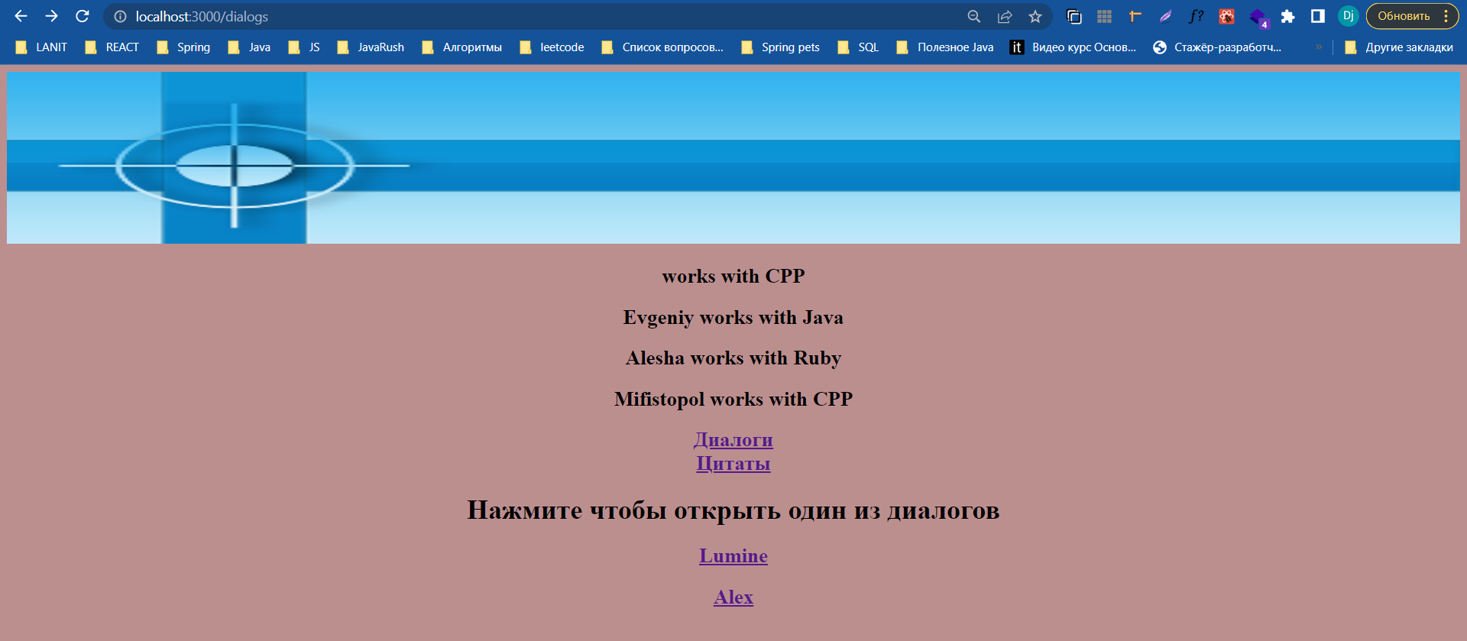

Рисунок 1 – главная страница

Покажем структуру приложения:

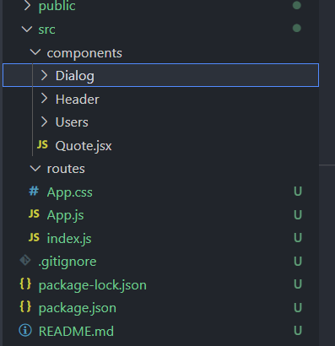

Рисунок 2 – структура приложения

**Вывод:** В данной практической работе был освоены и применены навыки реализации страницы диалогов с использованием props. В ходе выполнения работы улучшены навыки разработки React-приложения.